Требования к СИЗОД
Наименование, ГОСТ, ТУ |  | Технические требования
Аппарат шланговый с приводом "Противогаз ПШ-2-20х2-155" с маской МАГ - 2шт.  ТР ТС 019/2011,  ГОСТ Р 12.4.236-2012 (класс 2 эксплуатация в качестве тяжёлого снаряжения)  ГОСТ 12.4.293-2015  ТУ 2568-243-05795731-2012  Соответствует приказу Минтруда № 782Н «Об утверждении правил по охране труда при работе на высоте» | 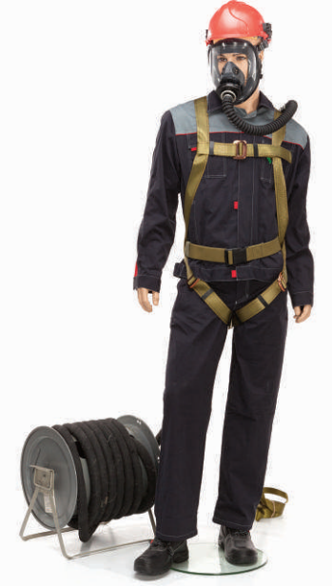 | Комплексное средство защиты. Предназначен для защиты органов дыхания ,глаз и лица человека при выполнении работ в условиях содержания кислорода в воздухе менее 17 % объемных, а также при содержании веществ неизвестного состава и концентраций или при содержании вредных веществ в воздухе более 0,5% объемных при выполнении работ в замкнутых емкостях, колодцах, цистернах и т.п. в диапазоне температуры окружающей среды от минус 40° до плюс 40º С, при работе на перепадах высот более 1,8 м.  Комплектация:  - маска широкопанорамная универсального размера МАГ – 2шт., ГОСТ 12.4.293-2015, ТР ТС 019/2011, ТУ 2568-123-05795731-2003;  - удлинённая соединительная гофрированная трубка – 2 шт  - привязь страховочная антистатическая с наплечными и набедренными лямками – 2шт. На левой плечевой лямке должен быть расположен хомут для крепления соединительной трубки. Материал привязи с антистатической обработкой. Точка крепления страховочной системы - на спине. Соответствует требованиям ГОСТ ЕН 361-2008, ГОСТ ЕН 365-2010;  - шланг резинотканевый армированный стальной спиралью воздухоподводящий (длина 20 метров) – 2шт .  Исполнение - ПШ-2 с воздухоподводящим шлангом на барабане с устройством для принудительной подачи воздуха (электро-ручная воздуходувка).

